คู่มือการติดตั้งโปรแกรม Thai OCR

- run ไฟล์ ‘ SETUP.EXE ‘ ที่อยู่ในไดเรกทอรีของโปรแกรมติดตั้ง โดยดับเบิลคลิกจากหน้าต่าง Windows Explorer
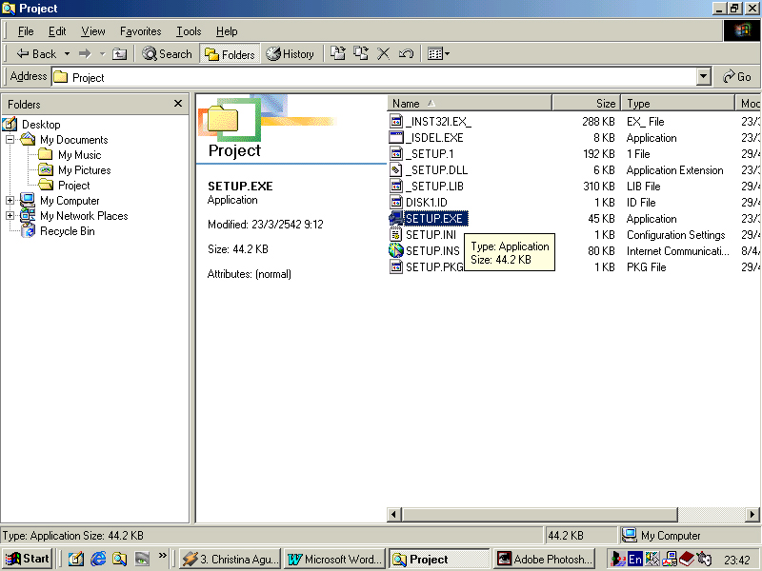

รูปที่ 1
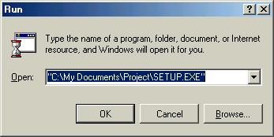
หรือ จาก Start / Run ของ Windows แล้วกำหนด path ของไฟล์ ‘ SETUP.EXE ‘

รูปที่ 2

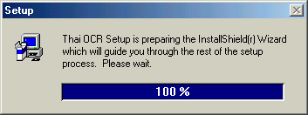
- จะปรากฎหน้าต่าง SETUP และโปรแกรมจะเตรียม InstallShield Wizard เพื่อแนะขั้นตอนการติดตั้งให้กับผู้ใช้

รูปที่ 3

- จะปรากฎหน้าต่าง WELCOME เพื่อเตือนให้ผู้ใช้ทำการปิดโปรแกรมอื่นที่กำลัง run อยู่ก่อนที่เข้าสู่ขั้นตอนต่อไป
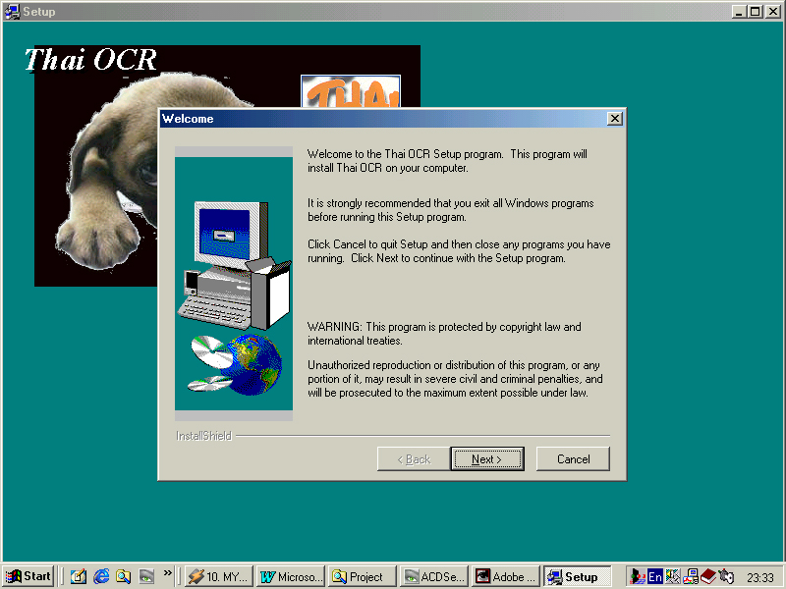

รูปที่ 4

- จะปรากฎหน้าต่าง Software License Agreement เพื่อแสดงข้อความในข้อกำหนดที่เกี่ยวกับลิขสิทธิ์ของซอฟท์แวร์ให้ผู้ใช้ได้รับทราบ
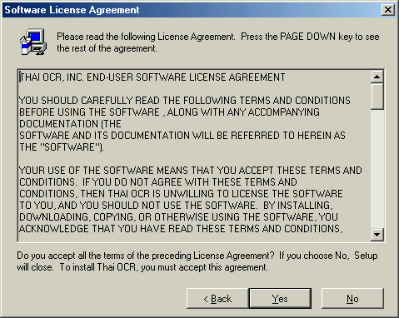

รูปที่ 5
- จากนั้นจะปรากฏหน้าต่าง User Information เพื่อให้ผู้ใช้ใส่ข้อมูลส่วนตัว ได้แก่ ชื่อ และ หน่วยงาน
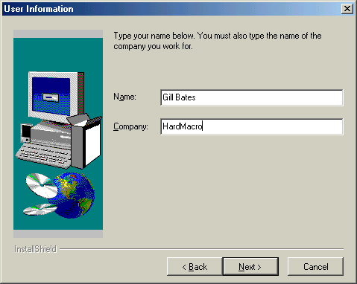

รูปที่ 6

6. หน้าต่าง Choose Destination Location จะปรากฏขึ้นเพื่อให้ผู้ใช้สามารถกำหนดไดเรกทอรีที่ต้องการจะติดตั้งโปรแกรมลงไปได้ โดยเดิมโปรแกรมจะกำหนดไว้ให้เป็น ‘ Program Files / KMITL / Thai OCR ‘
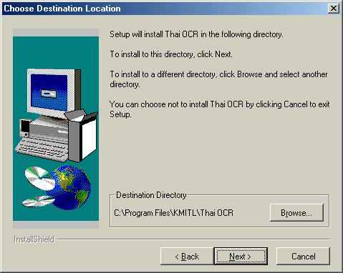

รูปที่ 7
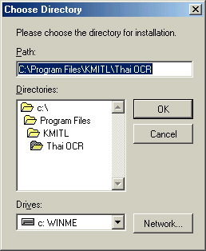
แต่หากต้องการติดตั้งลงในไดเรกทอรีอื่น ให้คลิกที่ปุ่ม ‘ Browse ‘ แล้วกำหนดไดเรกทอรีเอง

รูปที่ 8

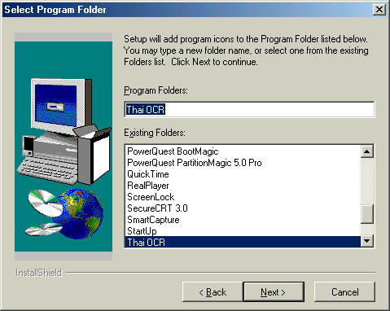
- จากนั้นให้กำหนดชื่อของ Program Folder ลงในหน้าต่าง Select Program Folder

รูปที่ 9
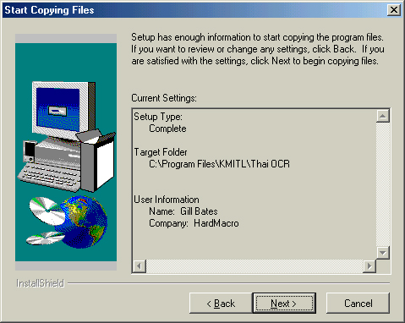
- จากนั้นหน้าต่าง Start Copying Files จะปรากฏขึ้นเพื่อแสดงข้อมูลการติดตั้งก่อนที่จะเริ่มทำการ copy ไฟล์ลงในเครื่อง

รูปที่ 10

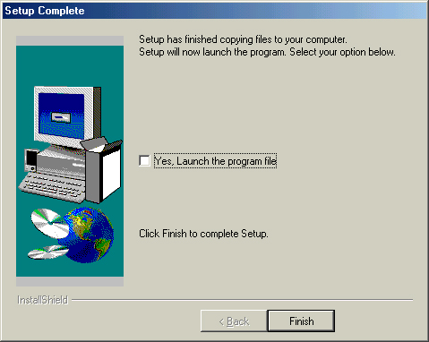
- จากนั้นเครื่องจะทำการ copy ไฟล์ทั้งหมดลงบนเครื่อง เมื่อเสร็จสิ้นกระบวนการ จะปรากฏหน้าต่าง Setup Complete

รูปที่ 11

คลิกปุ่ม Finish เพื่อจบกระบวนการ หากต้องการ run โปรแกรมทันทีหลังจากการติดตั้งสามารถทำได้โดย check ที่ช่อง ‘ Yes, Launch the program file ‘

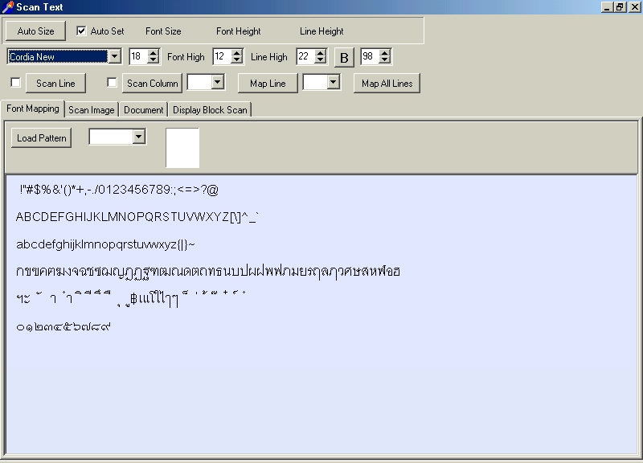

รูปที่ 12 แสดงลักษณะของหน้าต่างของโปรแกรม Thai OCR

